User Exec Mode : Router> Switch>

Privileged EXEC Mode : Router# Switch#

Global Configuration Mode: Switch(config)#

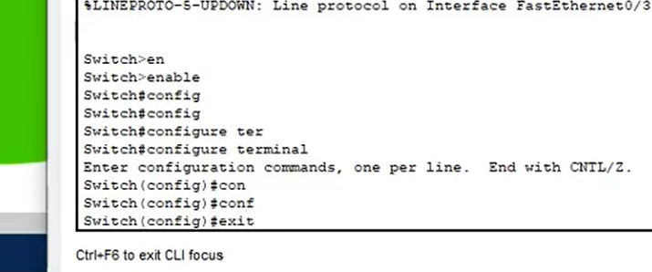

Ctrl + Shift + 6 =>> Out treo lệnh

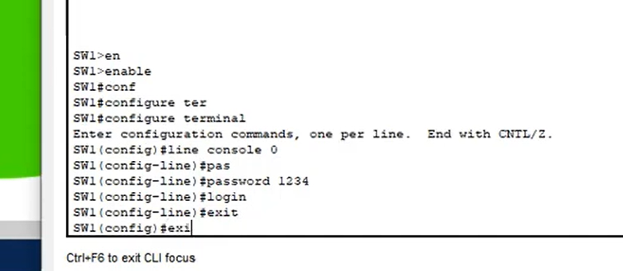

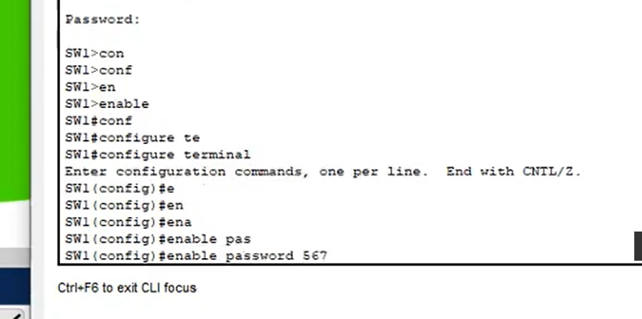

Lưu cấu hình

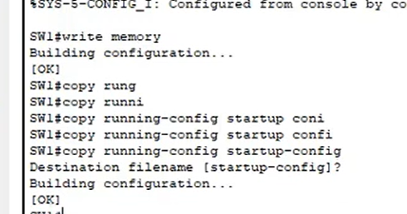

Cấu hình địa chỉ IP

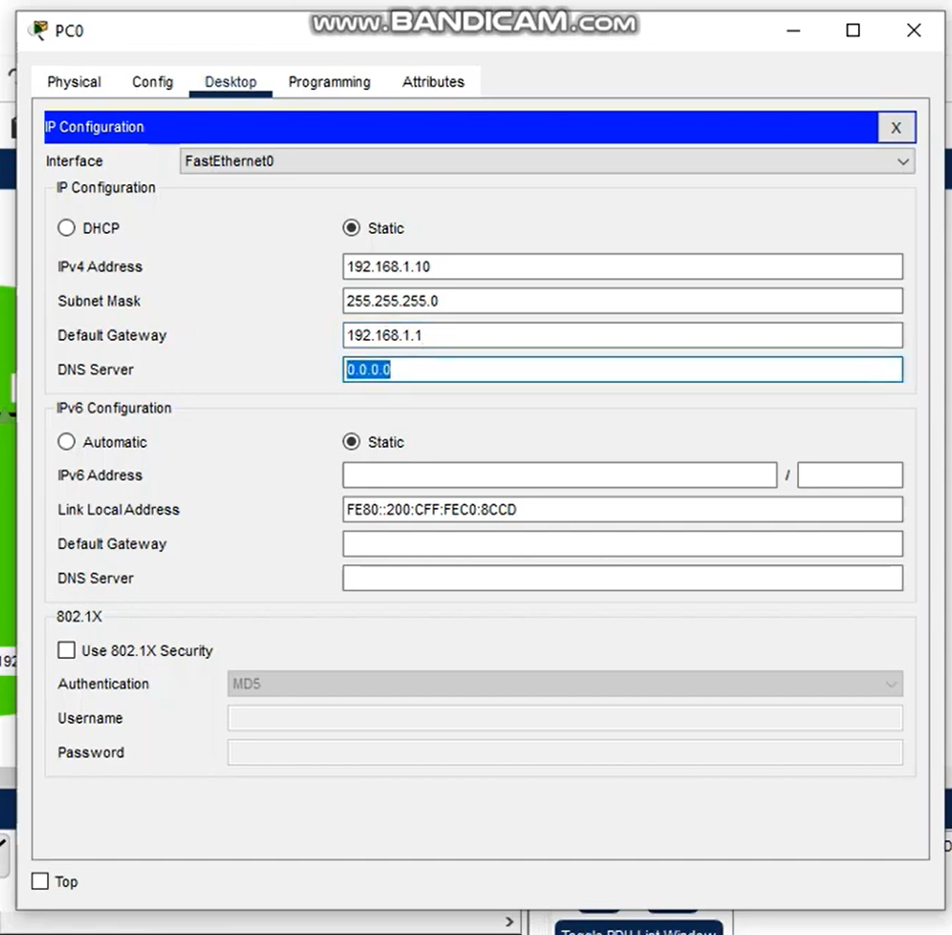

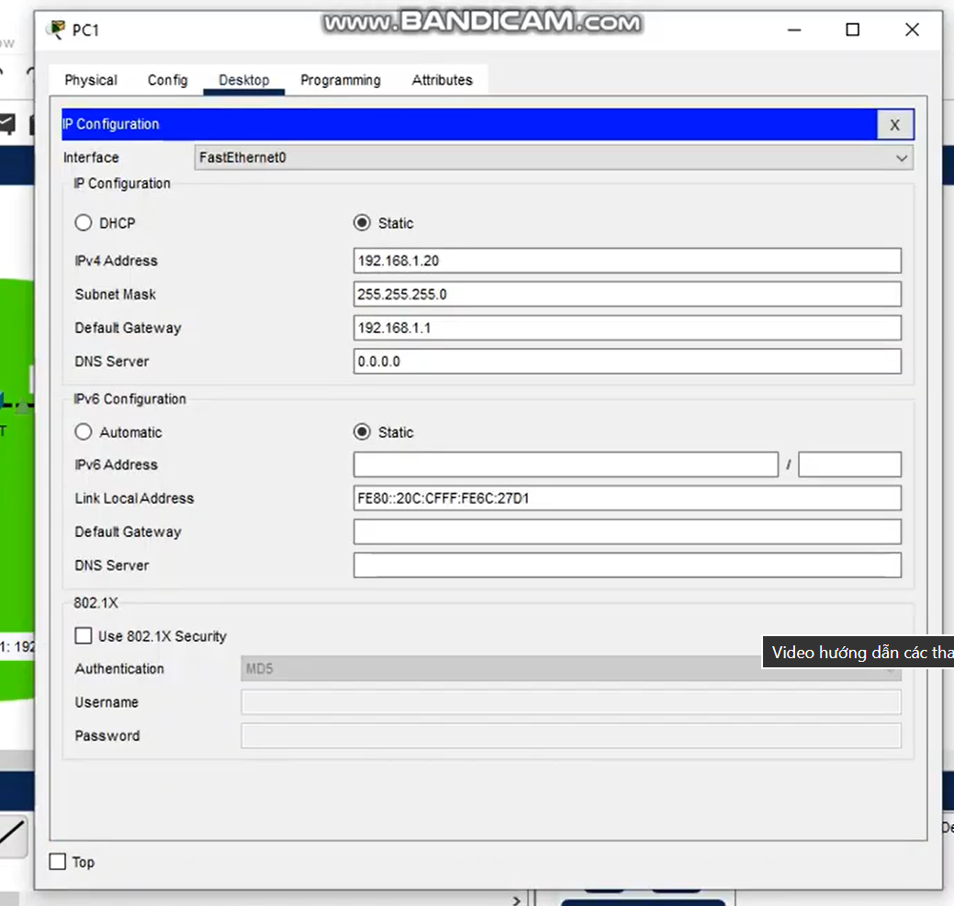

Cmd của PC0 -> ping “Ipv4 Add”

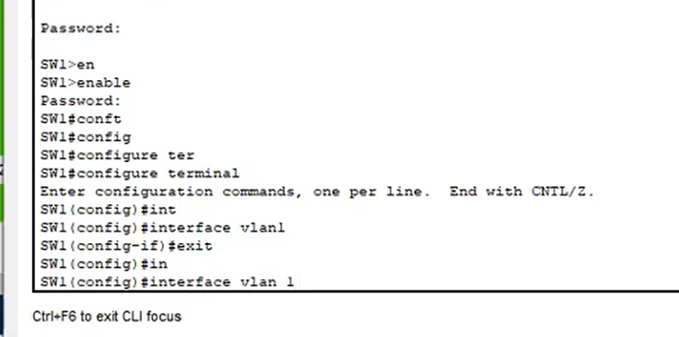

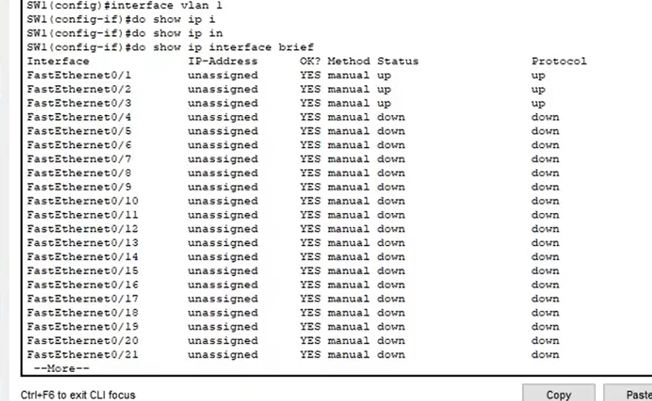

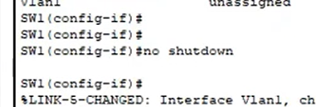

Đặt địa chỉ IP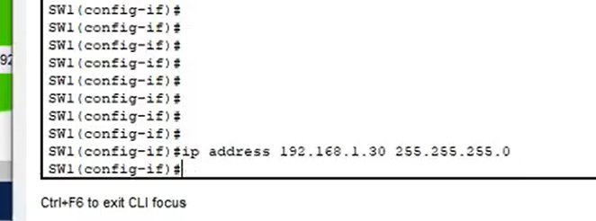

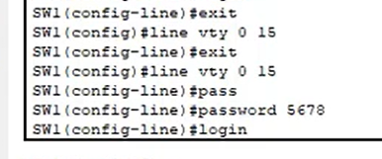  
Quay ra 1 máy pc, ping tới địa chỉ IP của switch mới tạo

Có thể cấu hình switch qua 1 Pc đã có địa chỉ IP

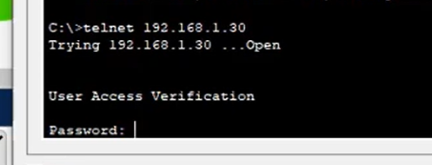

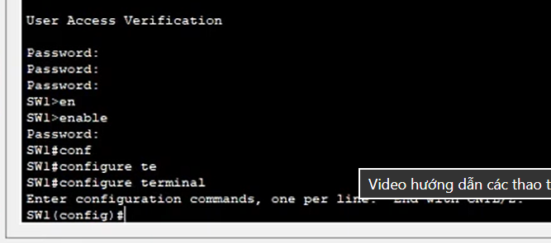

Các lệnh  
line console 0 -> password “” -> login : đặt mật khẩu cho user mode

Enable : chuyển qua Privile mode

Conf tab terminal : chuyển qua Global mode

Enable secret “” : đặt mật khẩu cho tầng privile

Ở tầng privile để xem các cấu hình mà ta vừa lưu dùng lệnh : show runnig-config

Cũng ở tầng 2, muốn lưu cấu hình vừa set thì : write == copy running-config startup-config

Router(config)# banner motd #Day la router Nha Trang#

Pass cho console

Router> enable

Router# configure terminal

Router(config)# line console 0

Router(config-line)# password 123456

Router(config-line)# login

Router(config-line)# exit

Đặt enable secret -> enable secret “”

Vô hiệu hóa : no enable secret

Mã hóa pass : service password-encryption

GÁN IP CHO ROUTER Ở CỔNG FAST0

Router(config)# interface fa0/0

Router(config-if)# ip address 192.168.2.1 255.255.255.0

Router(config-if)# no shutdown

Router0> enable

Router0# configure terminal

Router0(config)# interface fa0/1

Router0(config-if)# ip address 192.168.1.1 255.255.255.0

Router0(config-if)# no shutdown

Router0(config)# interface se2/0

Router0(config-if)# ip address 10.0.0.1 255.255.255.252

Router0(config-if)# no shutdown

Router1> enable

Router1# configure terminal

Router1(config)# interface fa0/1

Router1(config-if)# ip address 192.168.2.1 255.255.255.0

Router1(config-if)# no shutdown

Router1(config)# interface se2/0

Router1(config-if)# ip address 10.0.0.2 255.255.255.252

Router1(config-if)# no shutdown

Router0(config)# ip route 192.168.2.0 255.255.255.0 10.0.0.2

Router1(config)# ip route 192.168.1.0 255.255.255.0 10.0.0.1c